CZWARTEK : W WIEJSKIEJ ZAGRODZIE
- „Kto gdzie mieszka?” – zagraj w grę interaktywną dopasowując zwierzęta do miejsc w których mieszkają.
https://view.genial.ly/5e8b176342b1580e14d70d07
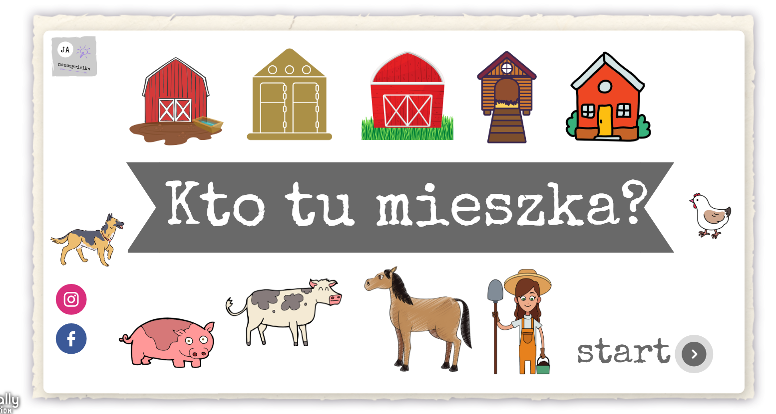

- Rozpoznaj zwierzęta przedstawione na ilustracji, podziel ich nazwy na sylaby. Z ilu sylab składa się dany wyraz?Policz i ułóż przed sobą taką samą ilość klocków.

źródło
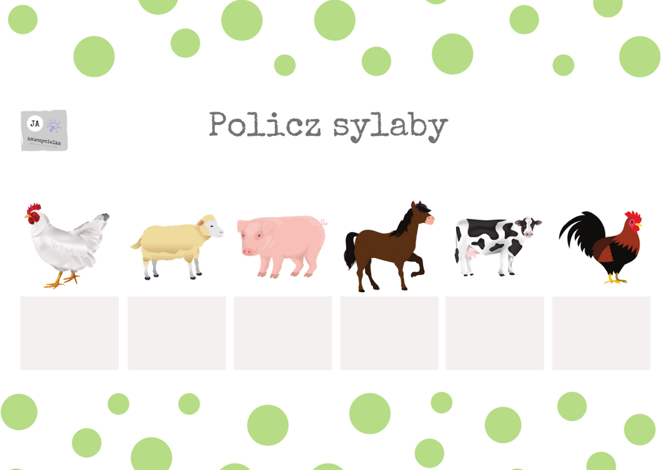

3. Zabawa „Połącz w pary”
https://learningapps.org/view3390883?fbclid=IwAR3vzq_EVy2UR8WGrCGu97GUPc59W-7ClXoZsTfWErXpMIoEmB-5ud14Qsk
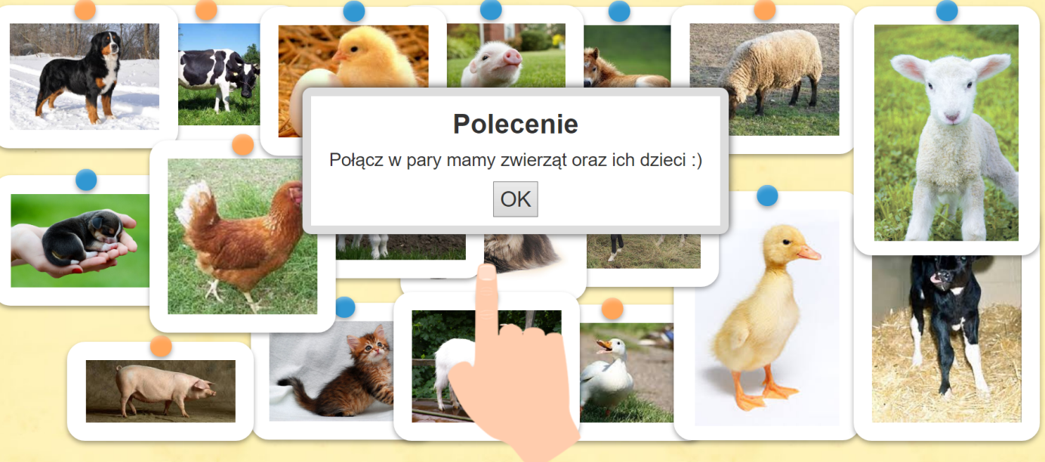
4. Wybierz co najmniej dwie zabawy spośród zaproponwanych w poniższym filmiku i pobaw się wspólnie z rodzicem lub rodzeństwem.
https://www.facebook.com/KreatywnieWdomuBlog/videos/159884901994059/UzpfSTEwMDAwNDQ1MzkwMjE1NzoxNTg0MDkyNzAxNzQ5MTc4/?epa=SEARCH_BOX

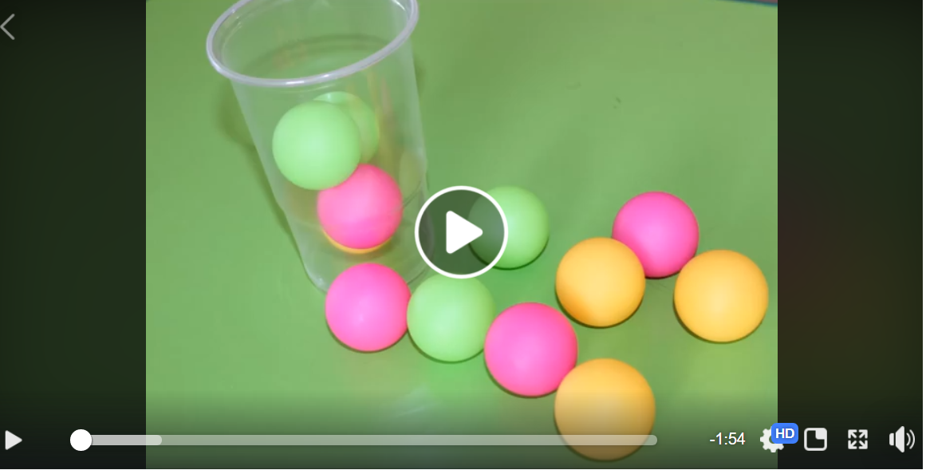

Powodzenia

